Curso Formación de Formadores, Día 2

Ejercicio “La historia de mi vida”

Principiante, 10-12 años
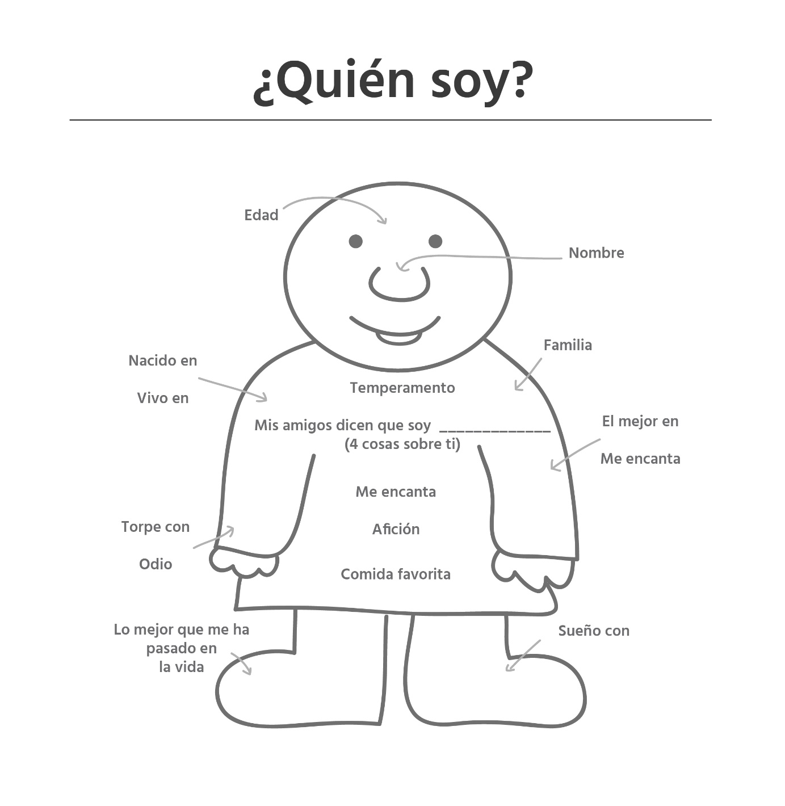

Intermedio, 12-16 años

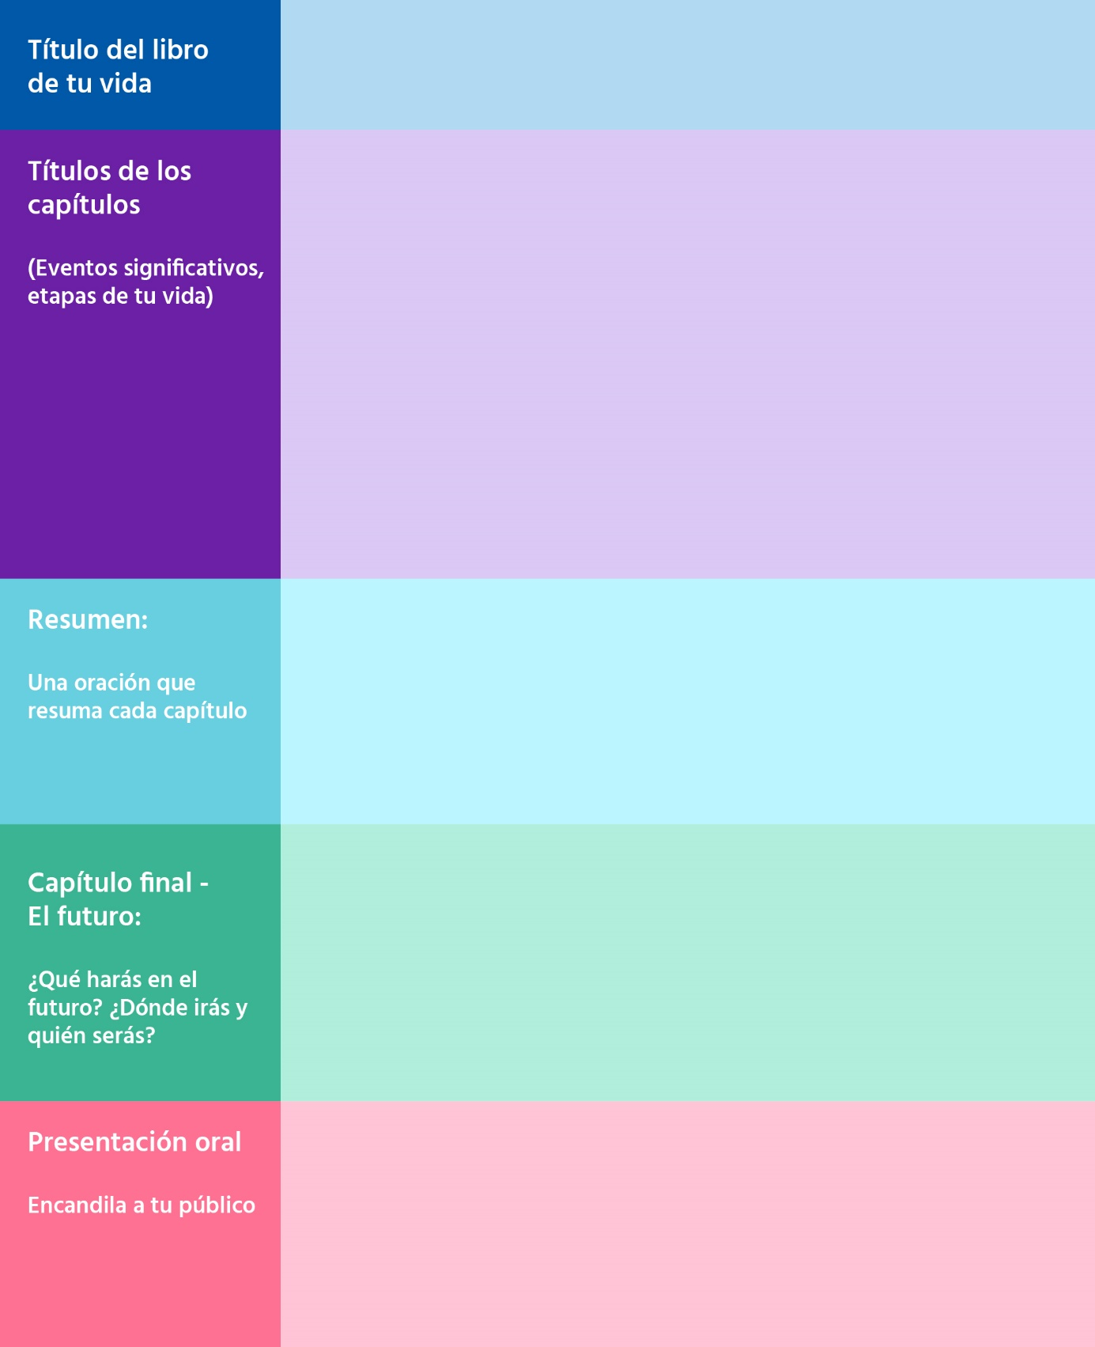
Avanzado, más de 16 años
